Medieninformation

**Giselle**

Abschlussvorstellung 2024  
Ballettratten e.U

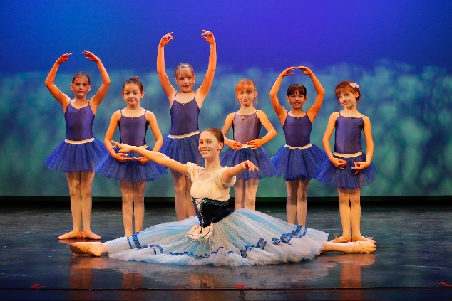Schüler:innen der Ballettratten präsentieren 2024 den Ballettklassiker „Giselle".

Ein weltberühmtes Märchen, das die ganze Familie verzaubert! Die Ballettvorstellung wird getanzt von Kindern, Jugendlichen & Erwachsenen, die sich den Traum vom Tanzen bei Ballettratten erfüllen. Die Jahresabschlussaufführungen zeigen alljährlich ein bekanntes Ballett um den Schüler:innen die Möglichkeit zu geben ein Werk kennenzulernen und zu erarbeiten. Variationen werden an Originalchoreografien angelehnt und Mitwirkende können Musik, Kostüme und Handlung begreifen. Auch erwachsene Ballettschüler:innen dürfen Rollen übernehmen. Besonders stolz ist die Ballettschule darauf gegen veraltete Klischees von Alter und Körperbild im klassischen Ballett, im wahrsten Sinn des Wortes, auftreten zu können.

**Termin: 23.6.2024**

Beginn: 15:00 Uhr & 18:00 Uhr

Preise: Euro 42,-/38,-/32,-/28,-*

Kartenvorverkauf: 1040 Wien, Argentinierstraße 37  
von Montag bis Samstag von 13.00 bis 18.00 Uhr  
Karten Hotline: 01/501 65/13306  
[www.akzent.at](http://www.akzent.at)

**Pressefotos** in 300dpi und **–texte** für Ihre Ankündigung stehen auf unserer **Website** [**www.akzent.at**](http://www.akzent.at)in unserem **Pressebereich** zur Verfügung.